

GRAN COLOMBIA: BOGOTÁ, MEDELLÍN, EJE CAFETERO & CARTAGENA
Duración: 10 días / 9 noches
Salida Bloqueada: 1/30/2026 - 12/31/2026 Aplica todo el año salidas Martes a domingo NO APLICA FECHAS DE TEMPORADA ALTA
Operación: Servicios Compartidos (Puntos Fijos )

ITINERARIO
DÍA 1: LLEGADA A BOGOTÁ
Llegada, recepción en el Aeropuerto Internacional El Dorado por el equipo de Transrubio y traslado regular al hotel. Tiempo libre para aclimatación a la altura (2.600 msnm).
Alojamiento en Hotel One Sixteen o similar.

DÍA 2: BOGOTÁ
City tour panorámico y recorrido por el centro histórico con experiencias locales.
Punto de encuentro: Parque de la 93, Carrera 11A #93A-10 (Frente a Juan Valdez).
Hora: 09:00 a.m. (presentarse 15 minutos antes).
Duración: 7 a 8 horas.
Recorrido vehicular por el norte moderno: Parque de la 93, Zona T y Estadio El Campín.
Caminata por:
La Candelaria
Chorro de Quevedo
Plaza de Bolívar
Plaza Santander
Incluye degustación de frutas exóticas, cata de café colombiano, té de coca y visita a taller de esmeraldas.
No incluye ingreso a Monserrate ni museos.

DÍA 3: ZIPAQUIRÁ
Excursión a la Catedral de Sal de Zipaquirá.
Punto de encuentro: Parque de la 93.
Hora: 09:00 a.m.
Duración: 7 a 9 horas.
Descenso a 180 metros bajo tierra en antigua mina de sal convertida en templo.
Recorrido por las estaciones del Viacrucis hasta la nave central y el espejo de agua.
Visita al pueblo colonial de Zipaquirá.
Regreso al hotel.

DÍA 4: MEDELLÍN
Traslado Hotel – Aeropuerto El Dorado.
Vuelo a Medellín (vuelo no incluido).
Llegada al Aeropuerto JMC y traslado al hotel en sector El Poblado.
Alojamiento en Café Hotel Medellín o similar.

DÍA 5: MEDELLÍN
City tour con visita a la Comuna 13 y su transformación cultural.
Punto de encuentro: Parque El Poblado, Calle 9 #43A-2.
Hora: 09:15 a.m.
Duración: 3 a 4 horas.
Recorrido en vehículo temático. Ascenso por las escaleras eléctricas al aire libre y explicación por guía local sobre el proceso social reflejado en el arte urbano.
Incluye visita a la Casa de Neón.
Regreso al hotel.

DÍA 6: GUATAPÉ – CARTAGENA
Excursión a Guatapé y visita a la Piedra del Peñol.
Punto de encuentro: Parque El Poblado.
Hora: 08:15 a.m.
Duración: 8 a 9 horas.
Recorrido por el pueblo de los zócalos y visita a la base de la Piedra del Peñol.
Ascenso opcional a la cima (740 escalones) pago directo en destino (~USD 10).
Traslado directo al Aeropuerto JMC para vuelo nocturno a Cartagena (no incluido).
Llegada y traslado al hotel.
Alojamiento en Zi One Hotel o similar.

DÍA 7: EJE CAFETERO
Traslado Hotel Medellín – Aeropuerto. Vuelo hacia Armenia (no incluido).
Llegada y traslado al hotel.
Alojamiento: Isavictory Hotel o similar.
Experiencia: Tarde libre para descanso y disfrute del entorno natural del Eje Cafetero.

DÍA 8: SALENTO & VALLE DEL COCORA
Tour Cultural Cafetero.
Puntos de Encuentro:
08:00 a.m. Plaza de Bolívar, Armenia.
08:10 a.m. Parque de la Vida (entrada principal).
Detalle Completo: Visita al Valle de Cocora, hogar de la Palma de Cera. Recorrido por el entorno natural y posteriormente traslado a Salento, pueblo tradicional de arquitectura colorida. Tiempo para recorrer el barrio de artesanos.
Regreso al hotel.

DÍA 9: VUELO AL CARIBE Y RUMBA
Traslado al aeropuerto (Armenia o Pereira). Vuelo a Cartagena (no incluido).
Llegada y traslado al Hotel Zi One o similar.
Chiva Rumbera.
Punto de Encuentro: Zona Bocagrande.
Hora: 08:00 p.m. – 08:50 p.m.
Detalle: Recorrido panorámico nocturno en bus típico. Música crossover, animación y licor nacional incluido. Paradas fotográficas en Zapatos Viejos y Castillo San Felipe.

DÍA 10: ISLAS DEL ROSARIO Y DESPEDIDA
4 Islas + Plancton.
Punto de Encuentro: Muelle de la Bodeguita, frente a la ciudad amurallada y el Parque de la Marina.
Hora: 07:30 a.m. – 08:00 a.m.
Detalle Completo: Transporte terrestre y lancha rápida hacia el Parque Nacional Natural Corales del Rosario. Recorrido panorámico por las islas, tiempo de baño en playa de arena blanca y aguas turquesas. Incluye almuerzo típico caribeño.
Al finalizar el tour, traslado directo al Aeropuerto Internacional Rafael Núñez para vuelo de regreso (vuelo no incluido)..

TARIFAS
DOBLE | SUPLEMENTO EN SINGLE
$ 1.420 | $ 455
- Salida bloqueada: 1/30/2026 - 12/31/2026 aplica todo el año salidas martes a domingo
- No aplica fechas de temporada alta
- Operación: servicios compartidos (puntos fijos )

HOTELES
LISTA DE HOTELES | HOTELES
Bogotá | 
Bogotá | Hotel One Sixteen
Medellin | 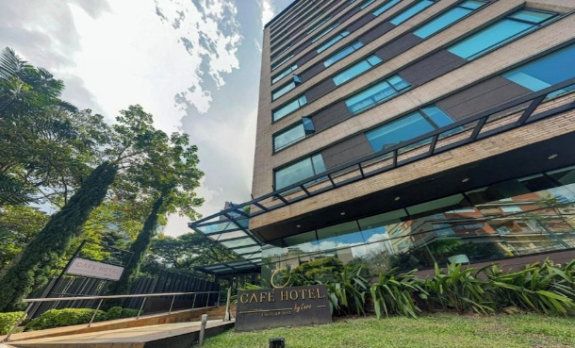
Medellin | Café Hotel Medellín
Eje Cafetero | 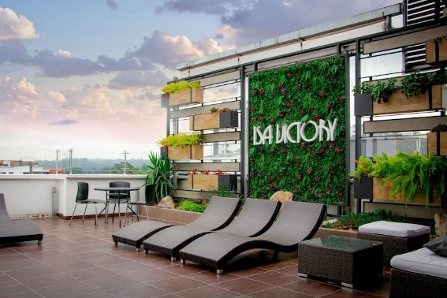
Eje Cafetero | Isa Victory Hotel Boutique
Cartagena | 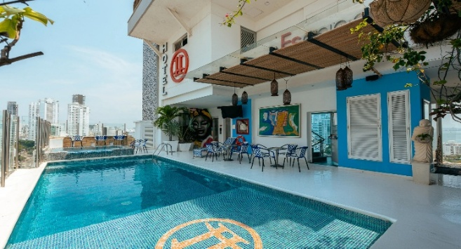
Cartagena | Hotel Zi One
NOTA: El hotel que confirmamos puede ser uno de los hoteles indicados en cada ciudad o un hotel similar de la misma categoría. La opción de elegir hotel en cada categoría no está a disposición del cliente.

SERVICIOS INCLUIDOS
- 9 noches de alojamiento en hoteles categoría turista o similar
- Traslados aeropuerto – hotel – aeropuerto
- City tour Bogotá con experiencias culturales
- Catedral de Sal de Zipaquirá
- City tour Medellín + Comuna 13
- Guatapé y represa (base de la Piedra del Peñol)
- Tour cultural en el Eje Cafetero (Salento & Cocora)
- Chiva rumbera en Cartagena
- Islas del Rosario (4 Islas + almuerzo)
- Asistencia medica

SERVICIOS NO INCLUIDOS

Tiquetes aéreos nacionales / internacionales

Ascenso a la Piedra del Peñol

Monserrate y museos

Bebidas y comidas no mencionadas

Gastos personales y propinas

Cualquier servicio no mencionado en el “incluye”

NOTAS
- Salidas con mínimo 2 pasajeros
- Servicios compartidos con puntos de encuentro fijos
- No aplica temporada alta
- Vuelos internos no incluidos
- Itinerario sujeto a cambios operativos
- Ascensos y entradas opcionales se pagan en destino

NOTA OPERATIVA FINAL:
- Tiempos: Se ruega estar 15 minutos antes en todos los puntos
fijos (Bogotá, Medellín y Puntos de Santa Marta).Perdida del
dinero en caso de no estar a tiempo en los Tours.
- Bogotá: Confirmar disponibilidad 24 horas antes aunque
tenga salida diaria.
- Documentación: Llevar foto del documento en el celular para
los tours de Santa Marta y Cartagena.
- Niños: niños menores de 4 años son Gratis niños mayores de
5 años pagan suplemento 50% de la tarifa

HORARIOS DE LAS SALIDAS
CIUDAD | ACTIVIDAD | PUNTO DE ENCUENTRO / RECOGIDA EXACTA | HORA
BOGOTÁ | City Tour / Catedral Sal | Parque de la 93 (Cra 11A # 93A-10, Frente a Juan Valdez) | 09:00 a.m.
MEDELLÍN | City Tour / Comuna 13 | Parque El Poblado (Calle 9 # 43a-2) | 09:15 a.m.
MEDELLÍN | Guatapé y Peñol | Parque El Poblado (Calle 9 # 43a-2) | 08:15 a.m.
CARTAGENA | Chiva Rumbera | Lobby del Hotel (Zona Bocagrande) | 08:00 p.m.
CARTAGENA | Islas del Rosario | Recogida Hotel (Bocagrande, Laguito, Manga, Crespo) | 07:30 a.m.
ARMENIA | Tour Salento y Valle de Cocora | 08:00 a.m. Frente a la Catedral la Inmaculada Concepción / 08:10 a.m. Parque de la Vida | 08:00 a.m. /08:10 a.m.

FECHAS TEMPORADA ALTA

Debido a la alta demanda por eventos internacionales y temporadas pico, esta promoción no estará vigente en las siguientes fechas de 2026:

Enero: Del 23 al 25 (Conciertos Bad Bunny) y del 27 al 29 (Colombiatex).

Febrero: 21 y 22 (Expofitness).

Marzo/Abril: 27 de marzo al 6 de abril (Semana Santa).

Mayo: 21 al 24 (Feria de las 2 Ruedas).

Junio/Julio: 22 de junio al 12 de julio (Vacaciones mitad de año).

Julio: 28 al 30 (Colombiamoda).

Agosto: 1 al 10 (Feria de las Flores).

Diciembre/Enero 2027: 19 de diciembre al 12 de enero (Temporada Fin
de Año).

